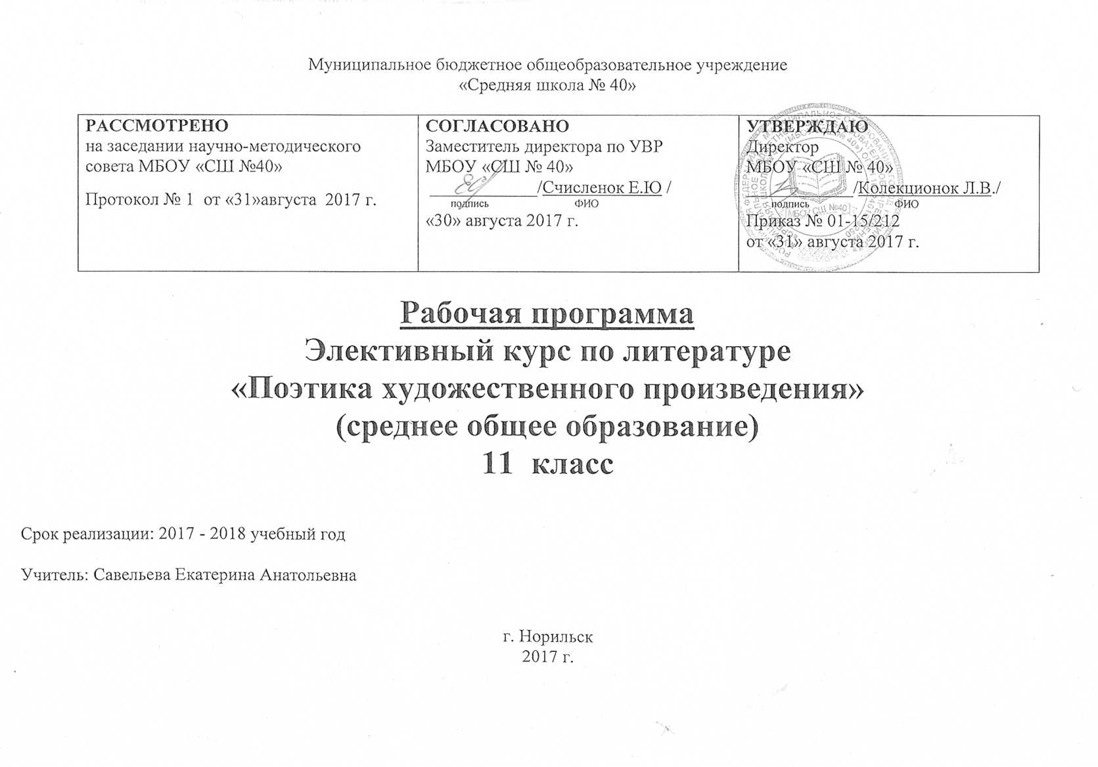
Пояснительная записка
Поэтика – это часть теории литературы, изучающая строение художественного произведения и используемые в нем эстетические средства.
Культура восприятия художественного произведения неоспоримо важна как основа формирования литературного вкуса, умений и навыков читать грамотно, вдумчиво, анализировать, осознанно делать выводы. Но в связи с сокращением часов, отведенных на изучение литературы в школьной программе, нет времени для глубокого изучения произведения, не говоря уже об эмоциональном переживании или творческом осмыслении. А без этого литература – мертвый капитал.
Цель курса: Анализ текста художественного произведения, необходимость которого не подлежит сомнению: только в этом случае оно становится объектом и исследования, и размышлений, и открытий.
Настоящий курс дает возможность задержать внимание учащихся на некоторых произведениях русской классической литературы с целью формирования культуры чтения и развития творческой мысли.
Общий путь реализации курса: художественно-творческая, познавательная деятельность учащихся в ходе специальных занятий, формирующих их отношение к литературе как сложному и многогранному виду искусства, развивающему творческую мысль.
Курс рассчитан на один год (11 класс) из расчёта 1 час в неделю; 34 часа.
Методы и приемы, используемые на занятиях, позволят развивать творческую познавательную активность учащихся и будут связаны с самостоятельными поисками и наблюдениями школьников:
- проблемное изложение теоретического материала;
- совершенствование рукописи, составление текста устного выступления;
- самостоятельные исследования текста;
- рецензирование, сообщения как результат наблюдений.

Содержание программы
1. Жанровое многообразие художественного произведения (5 ч).
1. Эпос. Широта охвата пространства и времени, раскрывающих события жизни страны и народа в переломные моменты эпох.
Практикум. Особенности романа М. Лермонтова «Герой нашего времени» с точки зрения времени и пространства в нем. Композиция романа.
И. С. Тургенев. «Отцы и дети» – повесть, переросшая в роман.
2. Лирика. Ассоциативные связи между действительностью и чувственным восприятием жизни.
Практикум. Сравнительный анализ стихов разных авторов на одну и ту же тему. Анализ философских стихов. Поэзия и аллитерация. Поэзия и цветовая гамма (М. Волошин, В. Бальмонт, Б. Пастернак, М. Цветаева и др.) (по выбору учителя, учащихся).
3. Драма. Особенности жанра. Расширение возможностей для восприятия и толкования произведения. Спектакль. Кино.
Практикум. Посещение театра и просмотр фильмов по произведениям классической литературы с целью сопоставления замысла автора с решением режиссера. Анализ постановочных решений, света, музыки, сценических решений, актерских работ. Обучение рецензированию.
2. Сценарий как средство погружения в мир литературного произведения (2 ч).
Особенности сценарного искусства. Кадр, монтаж, наплыв, панорама, отъезд, крупный, средний, дальний план. Вхождение во время и пространство. Знакомство с эпохой. Обучение написанию сценария.
Практикум
Предлагаемый материал: прощание Катерины и Тихона («Гроза», Островский), Одинцова у постели умирающего Базарова («Отцы и дети», Тургенев), Чичиков в гостях у Коробочки («Мертвые души», Гоголь) и т. п. по выбору учителя, учащихся.
3. Пространство и время в художественном произведении (2 ч)
Время воспроизводимое и воображаемое. Время как явление художественной ткани произведения, как форма изображения действительности. Субъективное и объективное восприятие времени. Причинно-временные связи между временем и пространством. Приемы пространственно-временной выразительности: нарушение хронологии, двойной сюжет, сквозное действие.
Практикум
Роман В. Набокова «Машенька». Действительность и иллюзия. Тема дороги. Символизм образа Машеньки.
И. Бунин. «Поздний час». Прошлое и настоящее, отношение между ними. Изменение адресата рассказа.
4. Художественный текст как сложно построенный смысл (4 ч).
Художественный текст – мир, в котором каждый элемент – клетка целого, каждая из которой – элемент внутреннего содержания. Взаимодействие отдельных элементов – формирование смысла.
Практикум
И. Тургенев. Стихи в прозе («Как хороши, как свежи были розы», «Стой!» и др.). Термины: анафора, подхват, аллитерация, ключевое слово, лексико-семантический ряд.
5. Мотив (2 ч).
Мотив как устойчивый смысловой элемент литературного текста. Устойчивые мотивы. Ключевое слово как мотив. Мотив в отношении к целому произведению.
Практикум
Ф. Достоевский. «Преступление и наказание», глава I; ключевое слово как мотив романа.
Л. Толстой. «Анна Каренина», гл. 30, 31, мотив ночной метели в раскрытии движения внутреннего мира Анны.
6. Слово в художественном тексте (2 ч).
Смысл слова в контексте произведения. Дополнительные оттенки номинативного значения слова. Слово в глубокой перспективе целого. Стиль и слово.
Практикум
Ф. Достоевский. «Униженные и оскорбленные», гл. I. Термины: анафора, повтор, подхват, параллелизм, инверсия.
Лексико-семантические ряды. Трансформация в тексте устойчивого словосочетания «занять чужое место».
7. Повествование от первого лица.
Объективное (индивидуальное) и субъективное (наблюдательное) повествование.
Практикум
Рассказы И. Бунина «Поздний час» и А. Куприна «Гусеница» как примеры объективного и субъективного повествования.
А. Чехов. «Устрицы». Организация повествования. Пространственная организация.
Роль ключевого слова.
8. Рассказ в рассказе.
Общая экспозиция и собственно рассказ.
Установка на характерную речь.
Прямая и косвенная речь.
Практикум
А. Куприн. «Гусеница». Автор-очевидец. Границы авторской речи. Адресат повествования. Функции повествования и рассуждения.
9. Соотношение речи автора и речи персонажа.
Авторское повествование с прямыми характеристиками персонажей, с четкой авторской позицией. Точка зрения персонажа, где автор отступает на второй план.
Практикум
К. Паустовский. «Дождливый рассвет». Повествование и его организация в рассказе. Лиризм в тексте и приемы его достижения. Мотив дождя и темноты.
10. Диалог как средство повествования.
Диалог как часть структуры художественного целого. Соотношение диалога с авторским повествованием. Ремарка и ее значение. Реплики в системе сопоставлений и противопоставлений. Стилистика языковых единиц.
Практикум
В. Распутин. «Рудольфио». Противопоставление романтического и обыденного.
Стилистическая окраска слов. Роль авторского повествования. Внешний и внутренний план. Термины: антоним, антитеза.

11. Ритм художественного произведения.
Макроритм и микроритм. Ритм на различных уровнях литературного произведения. Ритм в композиционном строении.
Практикум
М. Булгаков. «Мастер и Маргарита». Гл. II «Понтий Пилат» Повторяющиеся элементы. Рефрен. Ритмическая организация первого абзаца. Инверсия и ее роль. Дистанционный отрыв определений от определяемого слова. Ритм на звуковом (фонетическом) уровне.
12. Заглавие художественного произведения и его роль.
Заглавие как первая ступенька в художественный мир. Название-символ, название-тезис, название-цитата, название-сообщение, название-намек.
Практикум
А. Платонов. «В прекрасном и яростном мире». Избранность и возвышенность человека. Смысл «прекрасного мира» в первой части рассказа. Поэтика Платонова. Враждебные силы, силы разрушения.

Требования к уровню подготовки обучающихся
В результате изучения курса учащиеся должны уметь:
- говорить и слушать, так как «уметь говорить-искусство, уметь слушать-культура», отбирать фактический материал для собственной речи;
- владеть устной и письменной речью;
- владеть навыками стилистической правки текста;
- проводить самостоятельные исследования текста.

Перечень литературы и средств обучения
1. Бондаренко, Е. А. Диалог с экраном. – М.: Аргус, 1994.
2. Вартаньянц, А. Д., Якубовская, М. Д. Поэтика (комплексный анализ текста). – М.: АО «Аспект-пресс», 1994.
3. Горшков, А. И. Русская словесность: от слова к словесности. 10–11 классы: учеб. для общеобразоват. учреждений. – М.: Дрофа, 2001.
4. Дановский, А. В. Системно-функциональное формирование теоретико-литературных понятий в средних учебных заведениях. – М., 1988.
5. Лавров, В. Перечитывая заново. – Л.: Художественная литература, 1989.
6. Литература: Учимся понимать художественный текст: задачник-практикум. 8–11 кл. / Г. Г. Граник, С. М. Бондаренко, Л. А. Концевая, С. А. Шаповал. – М.: ООО «Издательство Астрель»; ООО Издательство АСТ, 2001.
7. Анализ художественного произведения: художественные произведения в контексте творчества писателя / под ред. М. Л. Семановой. – М.: 1987.

Приложение
Календарно-тематическое планирование

№ п/п | Дата |  | Тема | В том числе часов |  | Виды и формы контроля
№ п/п | План | Факт | Тема | Теоретич. | Практич. | Виды и формы контроля
1 | 02.09 |  | Жанровое многообразие художественного произведения | 1 ч |  | Лекция. Исследование текста.
2 | 09.09 |  | Жанровое многообразие художественного произведения | 1 ч |  | Работа с поэтическим и прозаическим текстами.
3 | 16.09 |  | Эпос |  | 1 ч | Исследование текстов Лермонтова, Тургенева
4 | 23.09 |  | Лирика |  | 1 ч | Сравнительный анализ стихов разных авторов на одну и ту же тему. Анализ философских стихов.
5 | 30.09 |  | Драма |  | 1 ч | Анализ постановочных решений, света, музыки, сценических решений, актерских работ. Обучение рецензированию.
6 | 07.10 |  | Сценарий как средство погружения в мир литературного произведения | 1 ч |  | Анализ сценических решений, актерских работ.
7 | 14.10 |  | Сценарий как средство погружения в мир литературного произведения |  | 1 ч | Обучение написанию сценария
8 | 21.10 |  | Пространство и время в художественном произведении | 0,5 ч | 0,5 ч | Исследование романа В. Набокова «Машенька». Действительность и иллюзия. Тема дороги. Символизм образа Машеньки.
9 | 28.10 |  | Пространство и время в художественном произведении | 0,5 ч | 0,5 ч | Исследование рассказа И. Бунина «Поздний час». Прошлое и настоящее, отношение между ними. Изменение адресата рассказа.
10 | 11.11 |  | Художественный текст как сложно построенный смысл | 1 ч |  | Работа со словарем
11 | 18.11 |  | Художественный текст как сложно построенный смысл |  | 1 ч | Анализ стихов в прозе И.Тургенева
12 | 25.11 |  | Художественный текст как сложно построенный смысл |  | 1ч | Работа с поэтическим и прозаическим текстами.
13 | 02.12 |  | Художественный текст как сложно построенный смысл |  | 1 ч | Работа с поэтическим и прозаическим текстами.
14 | 09.12 |  | Мотив | 0.5ч | 0,5ч | Беседа по вопросам с привлечением письменных ответов учащихся. Ф. Достоевский. «Преступление и наказание», глава I; ключевое слово как мотив романа.
15 | 16.12 |  | Мотив |  | 1 ч | Л. Толстой. «Анна Каренина», гл. 30, 31, мотив ночной метели в раскрытии движения внутреннего мира Анны.
16 | 23.12 |  | Слово в художественном тексте | 0,5 ч | 0,5 ч | Работа со словарем
17 | 13.01. 2017 |  | Слово в художественном тексте |  | 1 ч | Работа со словарем.
18 | 20.01 |  | Повествование от первого лица | 0,5ч | 0,5ч | Лекция. Исследование текста.
19 | 27.01 |  | Повествование от первого лица |  | 1ч | Устное выступление. Исследование текстов А. С. Пушкина, М.Ю. Лермонтова
20 | 03.02 |  | Рассказ в рассказе | 1ч |  | Лекция с элементами беседы.
21 | 10.02 |  | Рассказ в рассказе | 0,5ч | 0,5ч | Лекция с элементами беседы.
22 | 17.02 |  | Соотношение речи автора и речи персонажа | 0,5ч | 0,5ч | Лекция. Исследование (речь окружающих, надписи в маршрутках, на заборах)
23 | 03.03 |  | Соотношение речи автора и речи персонажа | 0,5ч | 0,5ч | Лекция. Беседа. Работа со словарем.
24 | 17.03 |  | Диалог как средство повествования | 0,5ч | 0,5ч | Семинар. Составление теста по проверке знаний учащихся 5 кл.
25 | 24.03 |  | Диалог как средство повествования |  | 1ч | Семинар. Составление теста по проверке знаний учащихся 5 кл.
26 | 31.03 |  | Диалог как средство повествования | 0,5ч | 0,5ч | Беседа. Исследование некоторых грамматических правил языка.
27 | 07.04 |  | Ритм художественного произведения |  | 1ч | Работа с фразеологизмами на время.
28 | 14.04 |  | Ритм художественного произведения |  | 1ч | Исследование текстов Л. Н. Толстого
29 | 21.04 |  | Заглавие художественного произведения и его роль |  | 1ч | Анализ текста художественной литературы.
30 | 28.04 |  | Заглавие художественного произведения и его роль | 0,5ч | 0,5ч | Исследование текста.
31 | 05.05 |  | Лингвостилистический анализ текста |  | 1ч | Исследование текста.
32 | 12.05 |  | Лингвостилистический анализ текста |  | 1ч | Исследование фрагментов текста романа А.С. Пушкина «Евгений Онегин»
33 | 19.05 |  | Филологический анализ текста |  | 1ч | Защита проектов
34 | 22.05 |  | Филологический анализ текста |  | 1 ч | Защита проектов

